Contents

1. CÀI ĐẶT VÀ THIẾT LẬP CẤU HÌNH FIREWALL: 1

2. Thiết lập rule cho các vùng orange, green và blue 1

# CÀI ĐẶT VÀ THIẾT LẬP CẤU HÌNH FIREWALL:

* Cài đặt và thiết lập cấu hình IP FIRE:

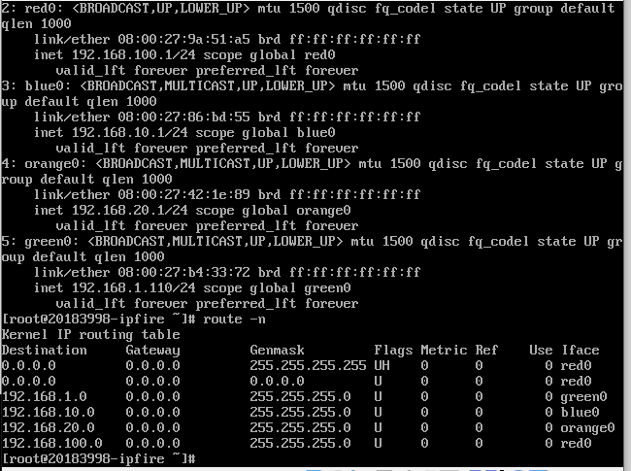

* Bắt đầu làm việc vơí IP FIRE qua giao diện web:

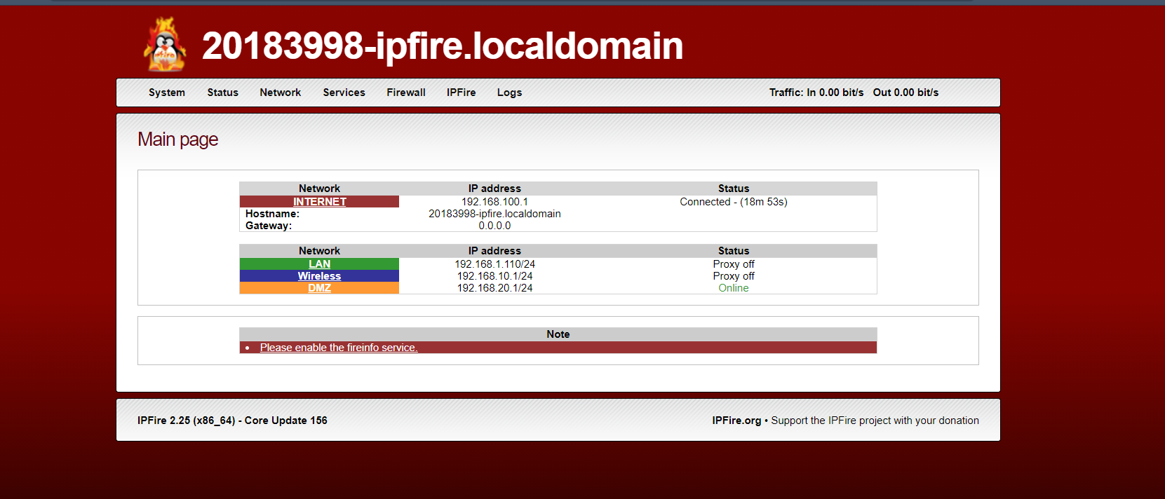

- Mở cổng SSH để kết nối từ một trạm vùng green:

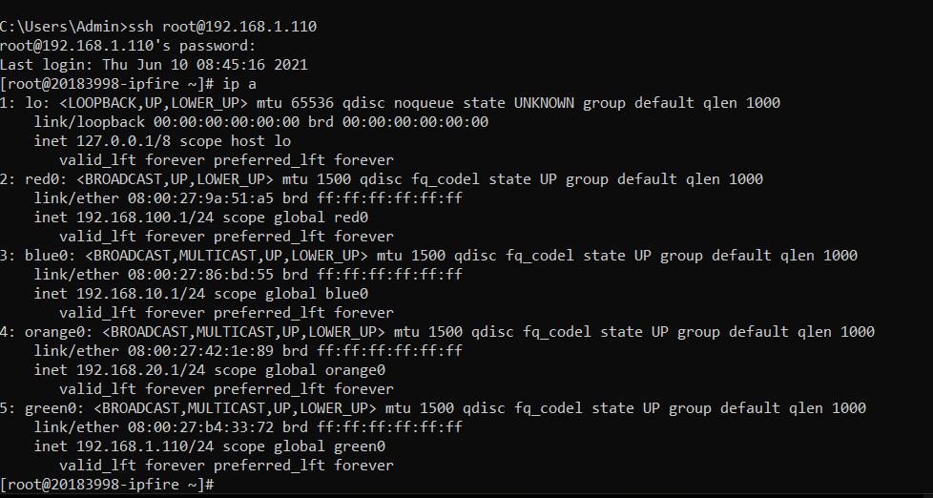

# 2. Thiết lập rule cho các vùng orange, green và blue

* Kiểm tra kết nối giữa các vùng:

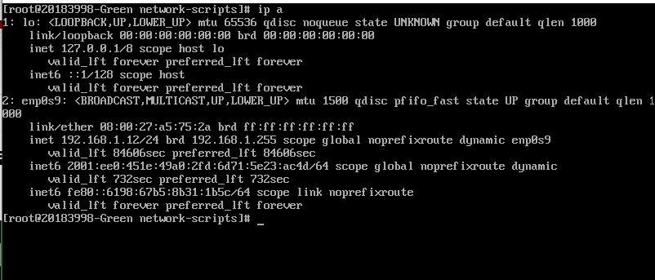

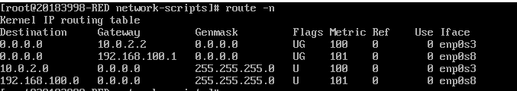

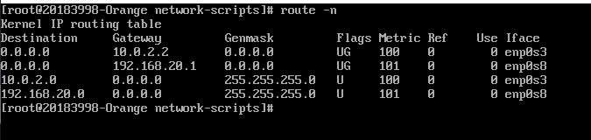

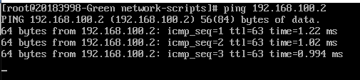

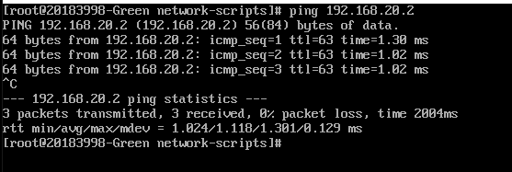

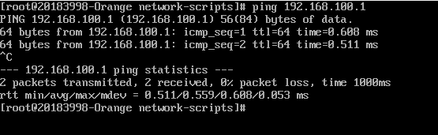

* Ping từ red->orange, red->green đều thất bại:

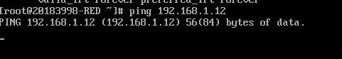



- Kiểm tra kết nối đi ra internet với cơ chế NAT:

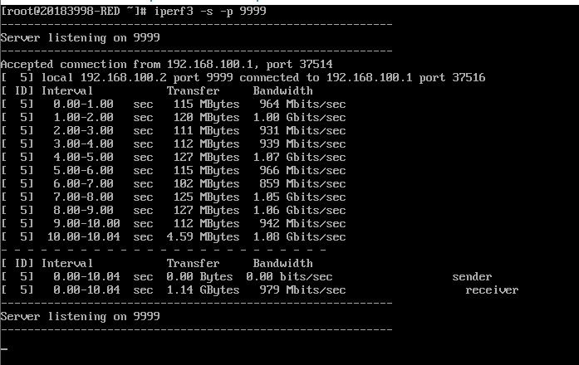

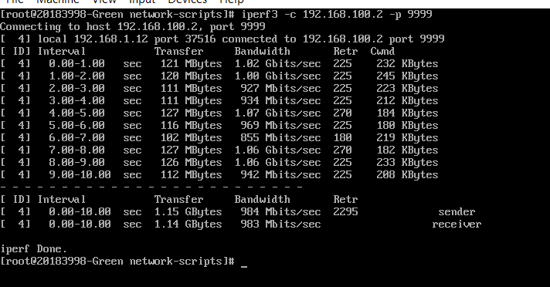

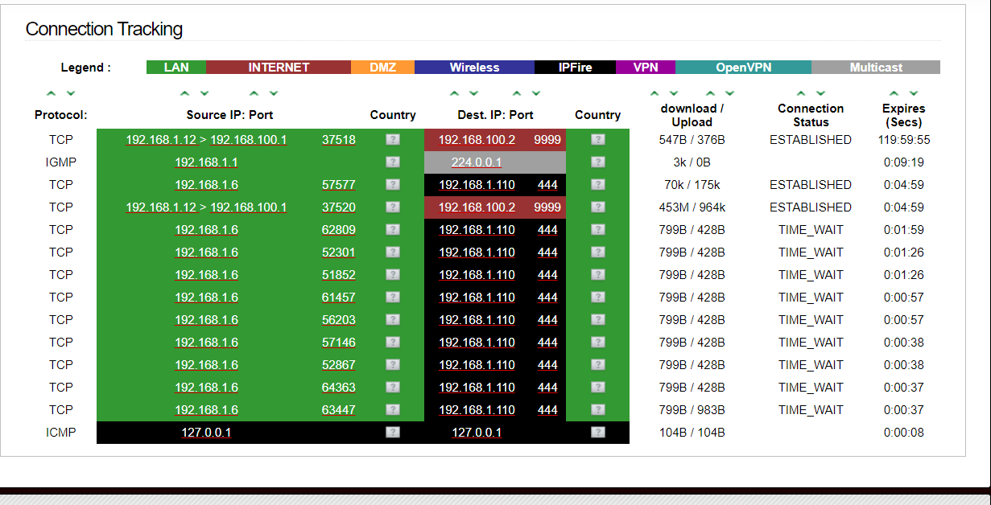

- Thiết lập cho phép kết nối internet vào vùng DMZ:

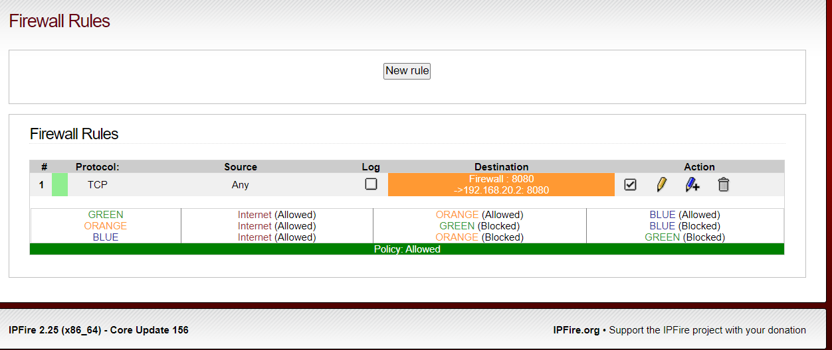

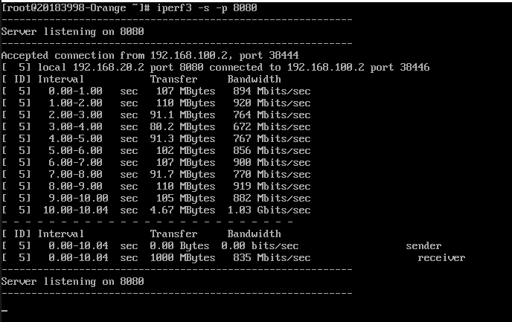

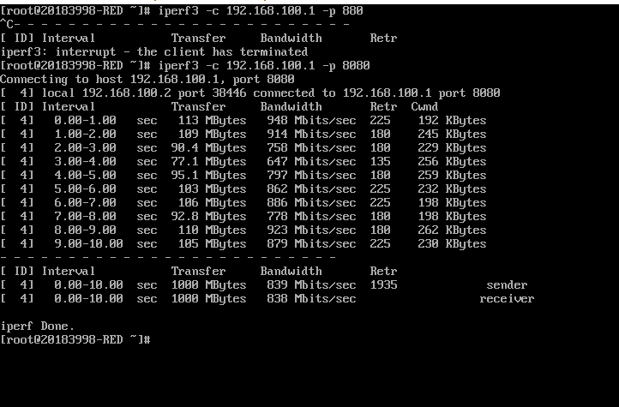

Cổng khác 8080 thì ko thể truy cập:

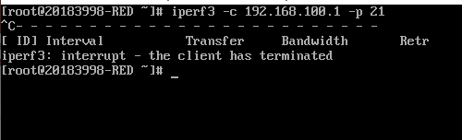

* Xem trên giao diện:

